开心消消乐
Golden Cases
5个不同局面 | 问题与建议答案
第30关 / 第31关 2026-10-19
样例清单
KXXL-001 识别银币目标（第31关，28步）
KXXL-002 利用提示完成邻接消除（第31关，29步）
KXXL-003 识别直线五连机会（第30关，25步）
KXXL-004 选择贴近白色障碍的消除（第30关，24步）
KXXL-005 先利用四连，不急于用道具（第30关，22步）
使用与审核口径
每条独立以对应截图为输入。参考答案按事实与操作正确性评判，不要求逐字复述。
按听野现有策略，优先任务推进，语音用方位、动物和方向定位，不把随机连锁写成确定收益。
审核坐标从完整棋盘左上角开始，行向下、列向右，均从1计数。第31关按8×8，第30关按9×9。
第30关橙色目标机制尚待任务说明确认，只记录图标和数量，不把14解释成14个大托盘。
五条覆盖5种不同局面；前两条替换旧稿前两条，其余三条保留。原图和旧稿不改动。
审核状态
人工读图与基础连线核对后的候选参考答案；尚未经游戏内复现或熟悉游戏者终审。不是听野实测回答，也不代表已证明的最优走法。
策略依据：听野61d3528版本。具体交换需实机复现，第30关橙色目标名称与机制需补充任务说明确认。

KXXL-001 识别银币目标
第31关 | 剩余28步 | 银币39个
 | 问题  这关是打分还是收银币？现在应该优先做什么？  建议答案  这一关主要是清理银币，不是单纯刷分。现在还剩28步，需要清理39个银币。优先在银币旁边消除小动物，逐步打开两侧和下方的区域，不要只在中间反复消除却碰不到银币。  核对依据（内部审核）  顶部银币图标显示39，右上角显示28，当前分数1130。左侧狐狸及食盆属于其他界面信息，不将其当作本关顶部银币目标。  验收要点  1. 读对剩余28步、银币39个。  2. 围绕银币邻接消除给出建议，而非只追分数。  3. 不把39当作分数，不保证通关，不自动使用道具。

KXXL-002 利用提示完成邻接消除
第31关 | 剩余29步 | 银币42个
 | 问题  下面发光的蓝河马是在提示什么？我应该怎么换？  建议答案  它在提示一组可以消除的交换。把下方中间带提示光圈的蓝河马向右滑，和右边的黄色小鸡交换。小鸡移到左边后，会和它正下方的两只小鸡竖着连成三个，可以清理这列旁边的银币。光圈不是魔力鸟或爆炸特效的证据。  核对依据（内部审核）  棋盘为8行8列。第6行第4列蓝河马与第6行第5列小鸡交换后，第6至8行第4列形成小鸡三连，邻接第7行第3列及第8行第3列银币。光圈与左右提示箭头只用作定位，不推定额外特效。  验收要点  1. 蓝河马向右，与黄色小鸡交换。  2. 说明形成竖向小鸡三连和邻接银币的关系。  3. 不说成点击光圈即可爆炸，不编造后续随机连锁。

KXXL-003 识别直线五连机会
第30关 | 剩余25步 | 白色方块图标41；橙色头像图标14
 | 问题  现在能合出魔力鸟吗？告诉我具体换哪两个。  建议答案  能。棋盘正中间有一只青蛙，它的正上方和正下方各连着两只蓝河马。把这只青蛙和左边紧挨着的蓝河马左右交换，让蓝河马移到中间，就能把这一列接成五只蓝河马，合成魔力鸟。  核对依据（内部审核）  第6行第4列蓝河马与第6行第5列青蛙交换后，第4至8行第5列形成蓝河马直线五连。也接受将第6行第6列蓝河马与中间青蛙交换。  验收要点  1. 推荐动作形成同色直线五连。  2. 不把L/T形五格叫作魔力鸟。  3. 不保证生成后自动清屏、通关或某个确定落点。

KXXL-004 选择贴近白色障碍的消除
第30关 | 剩余24步 | 白色方块图标26；橙色头像图标14
 | 问题  我想先处理上面的白色方块，现在有哪一步可以走？  建议答案  上方中间，把黄色小鸡正上方的青蛙向下滑，和小鸡交换。这样能横着凑成三只青蛙，消除位置贴着左边和左上方的白色方块，适合先处理这里的障碍。  核对依据（内部审核）  第2行第5列青蛙与第3行第5列小鸡交换后，第3行第4至6列形成青蛙三连，邻接白色方块第3行第3列及第2行第4列。只描述邻接机会，不断言每块剩余层数及目标扣减数。  验收要点  1. 青蛙向下，与小鸡交换。  2. 不推荐交换两个白色障碍。  3. 不承诺清完上方所有障碍，不声称已证明最优。

KXXL-005 先利用四连，不急于用道具
第30关 | 剩余22步 | 白色方块图标21；橙色头像图标14
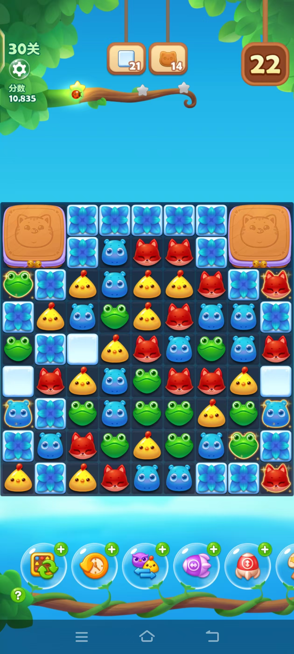 | 问题  现在需要用道具吗？不用道具有没有值得走的一步？  建议答案  先不用急着用道具。棋盘下方中间偏左，把两只青蛙中间的蓝河马和它正下方的青蛙上下交换，让青蛙上移。这样能横着连成四只青蛙，合出直线特效；后面再看它能不能帮助处理剩下的目标。  核对依据（内部审核）  第7行第4列蓝河马与第8行第4列青蛙交换后，第7行第3至6列形成青蛙四连。仅提供可行四连，不宣称优于所有直接打目标的走法。  验收要点  1. 青蛙上移，形成横向四连。  2. 四连对应直线特效而非魔力鸟。  3. 不把金色描边直接当作特效，不保证清掉橙色大块，不自动使用道具。

